DOBRO JUTRO,
 | UPAM, DA NIMATE VEČ TEŽAV PRI DOSTOPANJU DO UČNEGA GRADIVA. SPET SE VIDIMO V NAŠI EKIPI OB 9.00. 

Pripravi si delovni prostor.
DANES SO PRED NAMI NASLEDNJE NALOGE:
PRI SLOVENŠČINI BOSTE URILI BRANJE IN PISANJE.

PRI SPOZNAVANJU OKOLJA BOSTE SPOZNAVALI ŽIVALI.

PRI LIKOVNI UMETNOSTI BOSTE POSTALI GRAFIKI. UPAM, DA STE ŽE NABRALI RAZLIČNE LISTE, DRUGAČE JIH NABERITE DANES. RAZLIČNE LISTE BOSTE NAJPREJ POBARVALI Z RAZLIČNIMI BARVAMI. UPORABI JESENSKE BARVE. PA VEŠ KATERE SO TO? …… TO SO ODTENKI RJAVE BARVE, ORANŽNA, RDEČA, RUMENA…
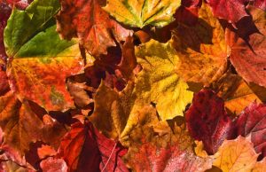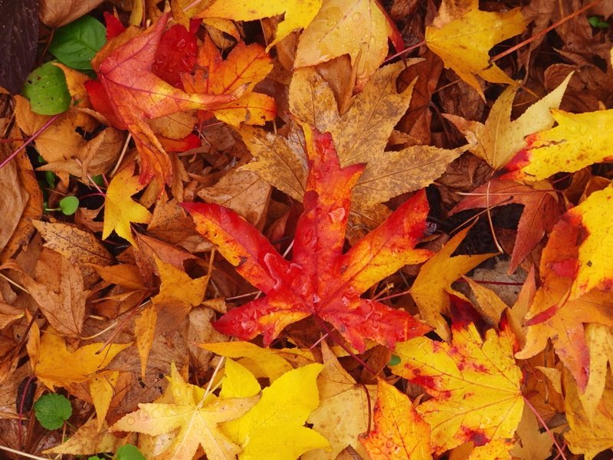
KO BODO LISTI POBARVANI (POBARVAJ CEL LIST) GA ODTISNI NA VEČJI BEL LIST. ODTISI SE LAHKO MED SEBOJ PREKRIVAJO. POSKRBI ZA TO, DA NE BODO ODTISI PREVEČ PORAVNANI.
